React Native (RN)

Descargar, Instalar y Configurar RN, Crear y Ejecutar una Aplicación (Windows)

Por Bernardo Quintino Guzman, b.quintinoguzman@ugto.mx

# Descargar e Instalar

Aplicaciones que requiere React Native (Orden de instalación):

1. Chocolatey
2. Python2
3. Node.js
4. React Native
5. Android Studio

Nota: Si en algún momento la consola CMD no reconoce algunos comandos o marca error, es posible que usando PowerShell.exe de Windows se solucione.

Nota: Por alguna duda o problema puede consultar la página: <https://luismasdev.com/react-native/> o <https://facebook.github.io/react-native/docs/getting-started?fbclid=IwAR0XH1PUqtj_sJ6XhRQar70bZkLoNDX-PnP_P5Woy9Q9S2LvDrtwqQsKTUM>

## Etapa 1/4:

### Chocolatey

Esta herramienta sirve para instalar las otras aplicaciones de manera fácil, de no tener esta herramienta se tendría que descargar e instalar cada aplicación una por una.

Para descargar e instalar Chocolatey se debe:

1. Abrir CMD en modo Administrador.
2. Copear la siguiente línea de comandos.

@"%SystemRoot%\System32\WindowsPowerShell\v1.0\powershell.exe" -NoProfile -InputFormat None -ExecutionPolicy Bypass -Command "iex ((New-Object System.Net.WebClient).DownloadString('https://chocolatey.org/install.ps1'))" && SET "PATH=%PATH%;%ALLUSERSPROFILE%\chocolatey\bin"

1. Terminada el proceso que puede durar algunos minutos lo que falta es cerrar y abrir el CMD para poder utilizar la herramienta.

Nota: si hay problema o dudas consulte la página: <https://chocolatey.org/install>

## Etapa 2/4

Ya solo queda instalar las demás aplicaciones que requiere el RN.

1. Abrir CMD en modo Administrado.
2. Copear la siguiente línea de comandos.

choco install -y nodejs.install python2 jdk8

1. El proceso puede durar según la velocidad del internet, terminando el proceso se debe cerrar y abrir la consola CMD.

## Etapa 3/4

### Reactive Native

Para instalar RN se debe:

1. Abrir la Consola CMD en modo Administrador.
2. Copear la siguiente línea de comandos.

npm install -g react-native-cli

1. Esperar a que se complete el proceso.
2. cerrar y reabrir la Consola CMD.

## Etapa 4/4

### Android Studio

Ya solo queda instalar Android Studio de la página oficial si es que no se cuenta con él.

Nota: no es necesario correr Android Studio, ya RN utilizara algunos de sus componentes automáticamente.

## Configuración

Ahora hay que agregar la variable de entorno de Android sdk, para esto se debe:

1. En Windows 10, abrir un explorador de archivos (botón inicio + E).
2. Ubicar “Este equipo” y clic derecho / propiedades, aparecerá:

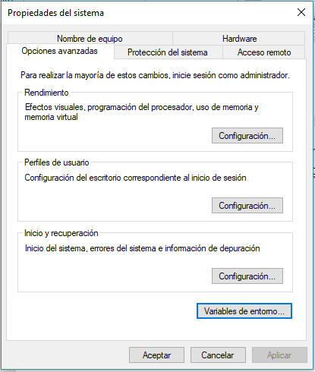

1. En propiedades del sistema, clic en ‘Variables de entorno…’, y aparecerá…

Nota: DESCO es la carpeta creada por Windows que representa al usuario.

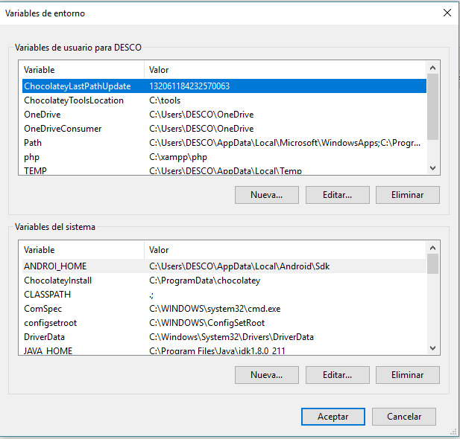

1. En la sección de Variables de usuario, se ubica en path y se da clic en el botón editar para agregar dos rutas (clic en nuevo), así que hay que buscar la ubicación de la carpeta SDK y SDK\plataform-tools respectiva a su caso para copear ambas rutas y agregarla al campo de valor de la variable y dar al botón aceptar. (Si es necesario buscar y agregar el \java\jdk1.8.0_211 según su versión)

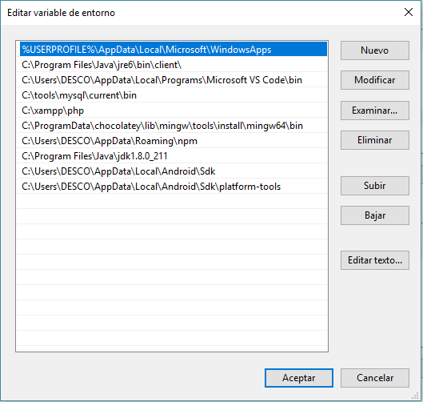

1. (Opcional, si no llegara a funcionar completado todo este tutorial) Ahora hay que crear una nueva variable de sistema, así que clic en ‘Nueva...’, así que solo queda nombrar la variable como se muestra en la imagen y buscar la ubicación de la carpeta SDK respectiva a su caso para copear la ruta y agregarla al campo de valor de la variable y dar al botón aceptar.

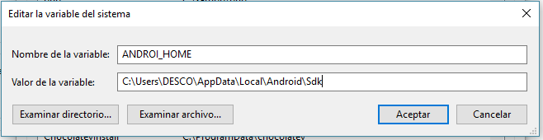

# Crear y Ejecutar

## Crear un nuevo proyecto en RN

Para crear un nuevo proyecto se debe:

1. Abrir la consola CMD
2. Nos ubicamos en la ruta donde se desea crear el nuevo proyecto usando el direccionamiento cd por ejemplo cd Escritorio.
3. Copear o escribir la siguiente línea de comandos, donde ‘AwesomeProject’ es el nombre del nuevo proyecto.

react-native init AwesomeProject

1. Hay que esperar a que termine el proceso, puede que dure algunos minutos.
2. Ahora hay que ubicarse en la carpeta del proyecto con el comando

cd AwesomeProjects

(importante) Ahora para que hay que crear un archivo con la ruta de SDK, para esto se debe:

1. En la carpeta del proyecto hay que entrar a la carpeta ‘Android’
2. Hay que agregar un archivo llamado ‘local.properties’ (ojo, no es un txt, así que para guardarlo correctamente cuando se guarda hay que seleccionar el tipo ‘Todos los archivos (*.*)’).
3. En ese archivo se agregará la ruta del SDK, la misma que se agrego en las variables de entorno (Es importante las dobles \).

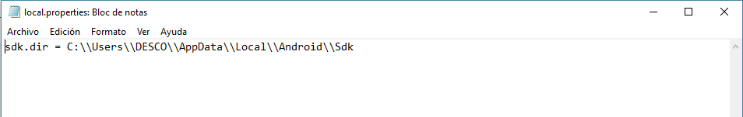

1. Puede aparecer así.

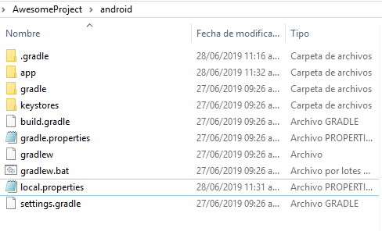

## Configuraciones para hacer conexión de la pc al móvil.

Importante, antes de correr el proyecto hay que configurar la comunicación con un dispositivo Android, donde se tiene que hacer algunas configuraciones.

Nota: si ocurre algo inesperado puede consultar el siguiente link: <https://facebook.github.io/react-native/docs/running-on-device?fbclid=IwAR1FEUsFR3W1Y55IWBBYeBJgYF-OzNz04hFN_qh7ifb2HsJTAchsoOXsiQU>

### En el celular Android

Hay que activar la opción de ‘Depuración por USB’ y activar la opción de ‘Permitir ubicaciones simultaneas’ en las ‘opciones del desarrollador’ encontradas en la configuración del dispositivo.

Nota: en caso que quede duda o de no saber hacer las activaciones de las opciones consultar en: <https://elandroidelibre.elespanol.com/2015/01/como-activar-el-modo-depuracion-usb-en-android.html> o en cualquier otra fuente de internet.

### En la PC

Para vincular el celular con el pc y que nos permita ahora si correr el servido que nos permitirá ver la aplicación en el celular se debe

1. Conectar el celular a la PC (Mantenerlo desbloqueado).
2. Abrir la consola y escribir la siguiente línea de comando, que servirá para revisar si se reconoce el dispositivo (Smartphone).

adb devices

1. Después de correr el comando se mostrarán los dispositivos conectados, donde la secuencia de letras y números el nombre de dispositivo.

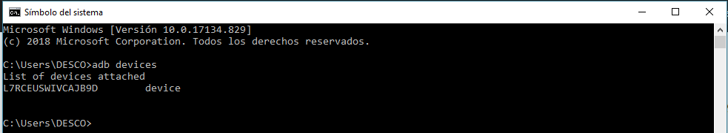

1. Ahora solo falta agregar el dispositivo para poder hacer la conexión correcta por medio del USB, para eso se corre el siguiente comando en la consola. (Se remplaza <device name> por el obtenido en el paso anterior).

adb -s <device name> reverse tcp:8081 tcp:8081

## Ejecutar

Completado los pasos anteriores ahora solo hay que correr el servidor para poder correr la aplicación en tiempo real en el celular, para esto primero se debe asegurarse de tener el dispositivo conectado y desbloqueado y en el pc estar ubicado en la consola en la ruta dentro de la carpeta del proyecto y luego escribir y dar enter el siguiente comando:

react-native run-android

En mi caso sería algo así:

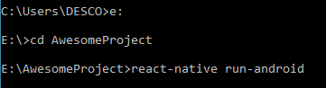

Al correr los procesos primero aparecerá algo así:

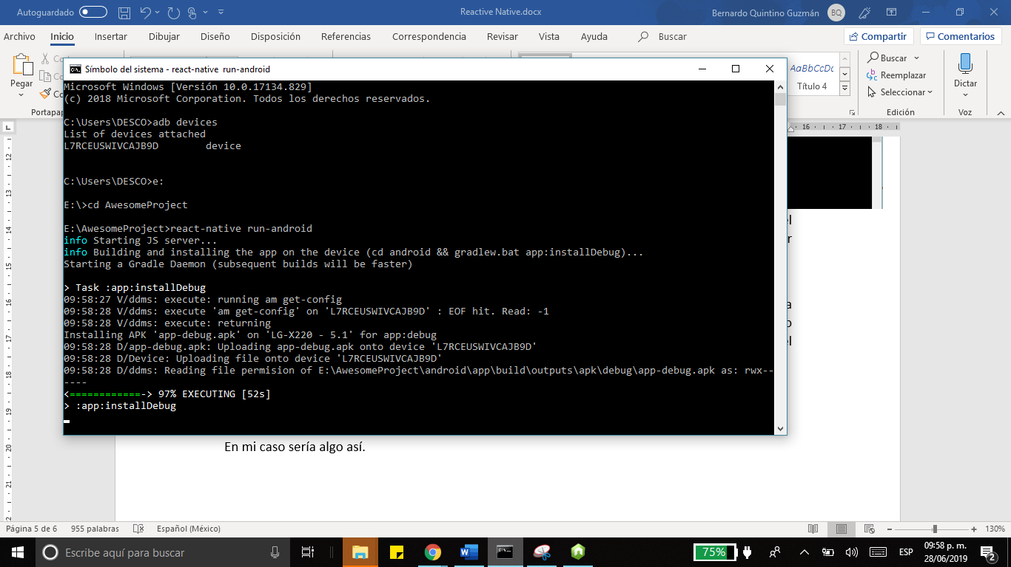

Y luego algo así:

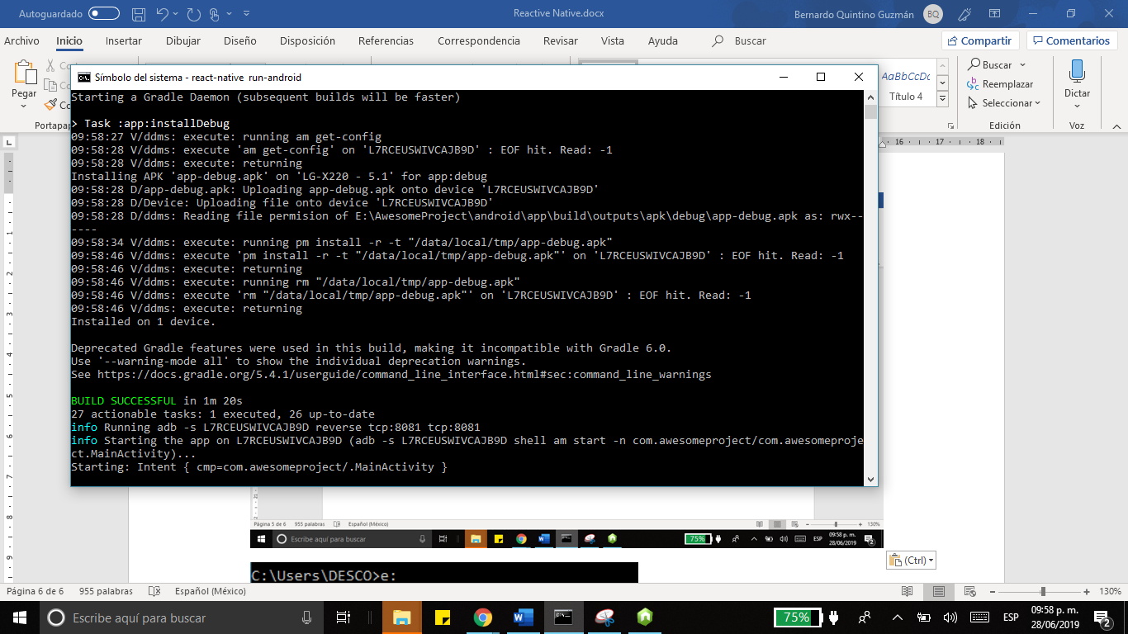

Por ultimo se abre una nueva ventana que se verá algo así:

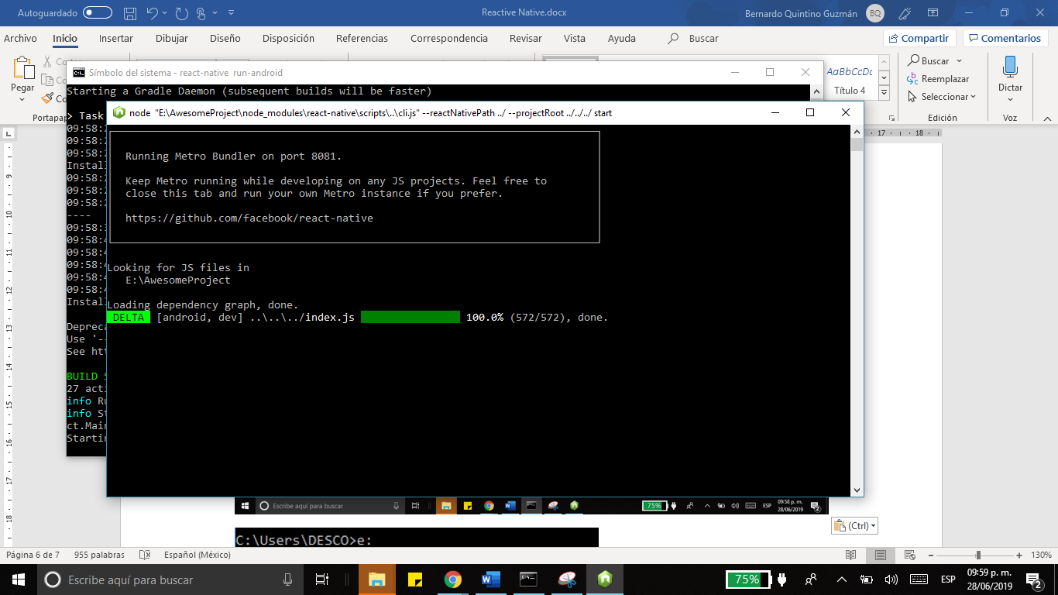

Y Listo su aplicación deberá cargarse automáticamente a su smartphone con Android, así que primero se verá algo así:

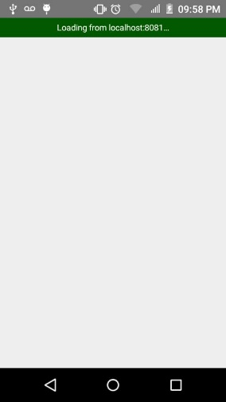

Y ya por último la aplicación correrá satisfactoriamente en su dispositivo más o menos así:

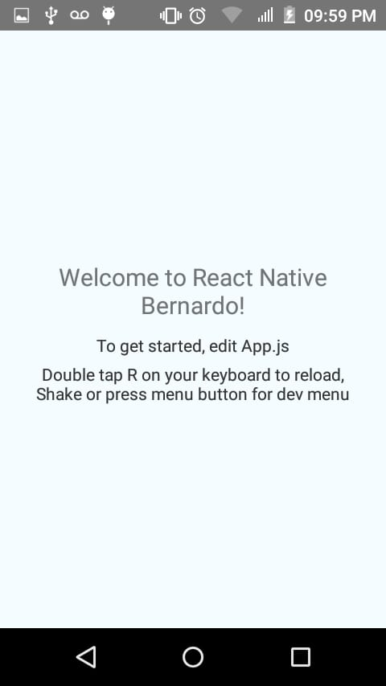

Y como se muestra en la anterior imagen ya modifiqué y agregué mi nombre al título, y lo que tuve que hacer es modificar el archivo App.js ubicado en el proyecto en el pc y guardarlo, para verlo reflejado en el móvil se debe agitar como según es mi caso y aparecerá un menú, así que se solo queda seleccionar la opción de refrescar y en tiempo real se mostraran los cambios.

## Otro nuevo proyecto

Para crear otro proyecto de aquí en adelante solo quedara realizar los pasos en la subsección de ‘Crear un nuevo proyecto en RN’ y la subsección de ‘Ejecutar’.

**FIN**